Sensibilidad bancaria a los tipos: ¿cómo reaccionan los bancos europeos a una subida o bajada de tipos del BCE? Predicción del precio de sus acciones.

1. Motivación
Relevancia del problema. Las decisiones de tipos del BCE condicionan al sector bancario. El tipo de la facilidad de depósito (lo que cobran los bancos por dejar dinero en el BCE) pasó del 0,00 % en julio de 2022 al 4,00 % en septiembre de 2023, bajó al 2,00 % en junio de 2025 y volvió a subir al 2,25 % en junio de 2026 y al 2,50 % en septiembre de 2026. Esto se debe principalmente por la inflación ligada a la energía., pero tiene muchos factores. El efecto sobre los bancos no es igual para todos. Según la prueba de resistencia del BCE de 2017, una subida suele aumentar el margen de intereses de la mayoría de los bancos, aunque reduce el valor de su cartera a largo plazo. Asimismo el efecto en bolsa depende del nivel de los tipos y del peso de los depósitos en la financiación del banco. Por eso conviene medir la sensibilidad con datos reales de cada banco.
Necesidad cubierta. Estudiantes, analistas e inversores particulares suelen recurrir a informes de pago o a hojas de cálculo estáticas. Es más útil una herramienta abierta donde baste elegir un cambio de tipos para ver al instante qué bancos ganan, cuáles pierden y con qué fiabilidad.
Aportación frente a lo existente. (i) Es interactiva: el usuario elige el cambio de tipos y obtiene el resultado al momento. (ii) La sensibilidad se estima con datos reales de cada banco. (iii) Es transparente: muestra el error del modelo. (iv) Compara 14 bancos de 6 países de la zona euro.

2. Visión estratégica
- Alcance. Una sola página donde el usuario escribe el tipo al que podría llegar el BCE y elige un banco. La aplicación lo compara con el tipo actual (2,50 %) y muestra una gráfica comparativa de los 14 bancos con cuánto se espera que suba o baje cada uno, cuáles salen ganando y cuáles perdiendo, la relación entre los tipos y la rentabilidad del banco elegido, y una tabla con la fiabilidad del modelo. No incluye consejos de inversión, otras variables económicas ni datos diarios.
- Usuarios y beneficios. Estudiantes de finanzas, analistas junior e inversores particulares que siguen las reuniones del BCE. Les permite saber qué bancos son más sensibles, cuantificar el efecto con su grado de fiabilidad y preparar escenarios antes de cada decisión.
- Escenarios de uso. (a) ¿Qué banco se beneficia más de +25 pb? (b) Comparar un recorte de x pb con una subida de x pb. (c) Analizar un banco concreto: su sensibilidad, cuánto explica el modelo y los meses que más se alejan de la recta.
- Mejora continua. Añadir el efecto sobre una hipoteca.

3. Visión técnica
Origen de los datos. (a) BCE: serie de la facilidad de depósito, con 20 cambios desde el 27 de julio de 2022 (las fechas son las de entrada en vigor)
(https://www.ecb.europa.eu/stats/policy_and_exchange_rates/key_ecb_interest_rates/html/index.en.html).
(b) Yahoo Finance (biblioteca yfinance): precios de cierre mensuales de 14 bancos desde marzo de 2016:
España
- SAN: Banco Santander
- BBVA: Banco Bilbao Vizcaya Argentaria
- CABK: CaixaBank
- SAB: Banco Sabadell
- BKT: Bankinter
Francia
- BNP: BNP Paribas
- GLE: Société Générale
- ACA: Crédit Agricole
Alemania
- DBK: Deutsche Bank
- CBK: Commerzbank
Italia
- UCG: UniCredit
- ISP: Intesa Sanpaolo
Países Bajos
- INGA: ING Groep
Bélgica
- KBC: KBC Group
Ambas fuentes se descargan una vez y se guardan como archivos CSV/Excel en el repositorio, así que la aplicación publicada no depende de conexiones externas.
Tratamiento de los datos. El tipo vigente a fin de cada mes se convierte en un cambio mensual en puntos básicos (0 en los meses sin reunión); los precios pasan a rentabilidades mensuales; ambas tablas se unen por fecha y se revisan los huecos y las columnas vacías.
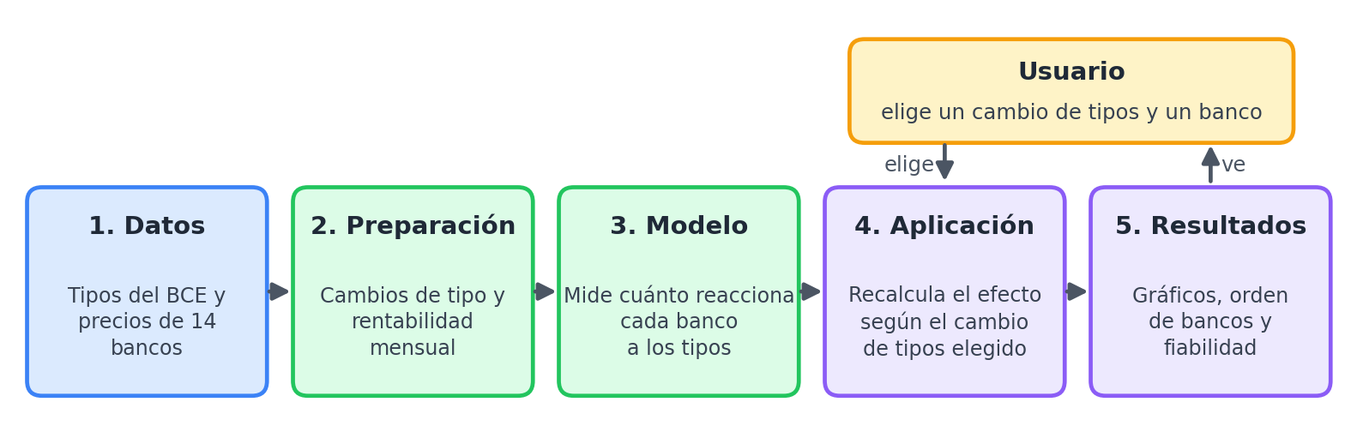
Figura 1. Esquema general: de los datos a los resultados que ve el usuario.
Modelo de predicción. Para cada banco se estima: rentabilidad mensual = a + b · cambio del tipo + error. El coeficiente b es la sensibilidad: cuánto se mueve de media la acción por cada punto básico. Se comparan tres modelos de scikit-learn: regresión lineal, regresión con penalización (Ridge) y bosque aleatorio (Random Forest). Se valida con ventanas temporales crecientes (se entrena con el pasado y se prueba con los meses siguientes, sin mezclar al azar) y se miden el error medio (RMSE) y el R² (parte del movimiento explicada por el modelo), comparándolos con la referencia de predecir la media. Se elige el mejor modelo por banco y se reentrena con todos los datos.
Aplicación y publicación. Dash y Plotly (bibliotecas de Python para aplicaciones y gráficos web) con un panel de controles a la izquierda y cuatro vistas a la derecha: barras de impacto ordenadas, dispersión con recta del banco elegido, clasificación y tabla de errores. Al mover el control deslizante, la aplicación vuelve a calcular el impacto con y actualiza los gráficos. El código se guarda en GitHub.
Limitaciones. El precio de un banco en bolsa depende de muchos factores además de los tipos: la marcha de la economía y de la bolsa en general, los resultados de cada banco, la inflación, la energía o la política. El modelo solo usa uno (el tipo del BCE) y unos 55 meses de datos, así que explicará una parte pequeña del movimiento (R² modesto) y la aplicación lo muestra. Además, el mercado anticipa las decisiones del BCE (la subida de septiembre de 2026 estaba casi descontada, y las subidas coinciden con subidas de la inflación, que también mueven las acciones, así que no se puede demostrar que los tipos sean la causa. El resultado es una estimación de sensibilidad, no una predicción exacta de precios ni asesoramiento financiero.
Plan de trabajo inicial
Fechas | Hito
5-11 oct | Entrega de la propuesta; repositorio Github; descarga y guardado de los datos; tratamiento de datos.
12-25 oct | Modelos y validación temporal; tabla de errores.
26 oct-8 nov | Primera versión de la aplicación con el control deslizante y las barras de impacto; publicación en Render.
9-22 nov | Resto de gráficos, diseño y mejoras (segunda variable, retardo); limpieza y orden del código.
23-30 nov | Pruebas finales y ensayo de la exposición (5 min + 2 de preguntas); presentaciones el 26 y 30 de noviembre.

